《数据库系统原理》实验报告

实验题目：数据库的完整性设计

学号、姓名：222019321062060 付若轩
实验日期：2020 年 12 月14日

实验内容及完成情况：（可续页）
- 实验内容
- 利用Navicat创建满足以下要求的数据库：①数据库存在于连接MySQL中；②数据库名称为xsgl； ③字符集选择utf8 -- UTF-8 Unicode；排序规则选择utf8_general_ci。
- 利用Navicat建立：
点击连接，选择MySQL，输入连接名为MySQL，输入密码，如图
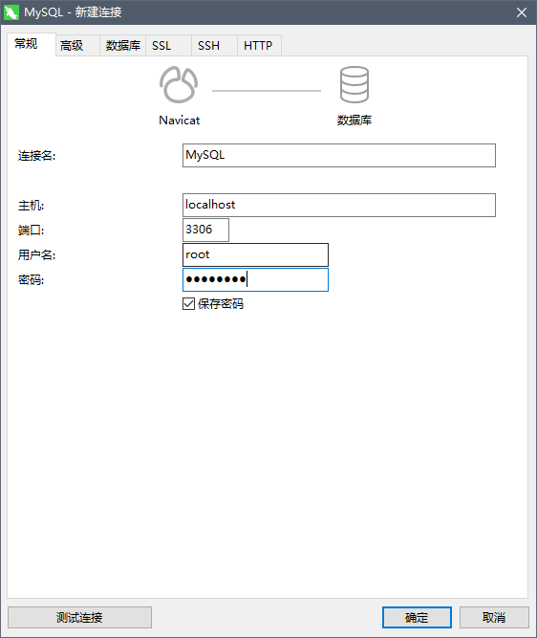
右键新建的连接，点击新建数据库，取名为xsgl，字符集选择utf8，
排序规则选择utf8_general_ci，如图
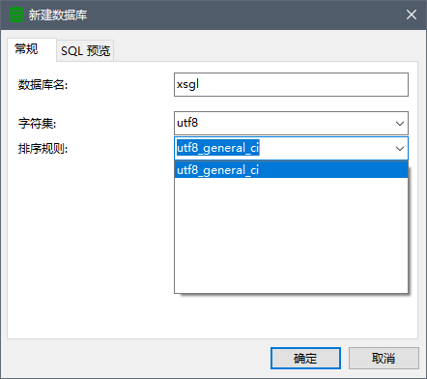
2、在数据库xsgl中，利用Navicat创建以下表格：
表格名为xs（学生基本情况表），表格中各个属性的定义如下：
列名 | 含义 | 数据类型 | 长度 | 能否取空值 | 备注
xh | 学号 | int |  | no
xm | 姓名 | char | 8 | yes
xb | 性别 | char | 2 | yes
nl | 年龄 | tinyint |  | yes
zy | 专业 | char | 16 | yes
jtzz | 家庭住址 | char | 50 | yes
表格名为kc（课程情况表），表格中各个属性的定义如下：
列名 | 含义 | 数据类型 | 长度 | 能否取空值 | 备注
xh | 学号 | int |  | no
kch | 课程号 | Int |  | no
kcm | 课程名 | char | 20 | yes
xss | 学时数 | int |  | yes
xf | 学分 | int |  | yes
fs | 分数 | Int |  | yes
1) 在xs表中定义xh为主键。
2) 在kc表中定义xh和kch联合构成主键。
3) 定义kc表中的kcm列满足唯一性约束。
4) 在xs表与kc表之间定义外键xh
①使用Navicat建立
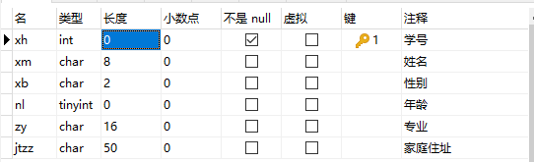
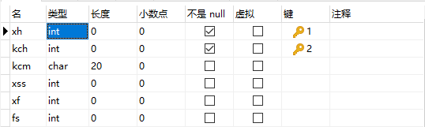
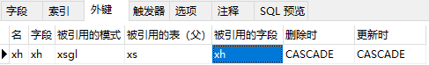
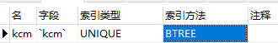
②用SQL语句建立

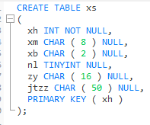

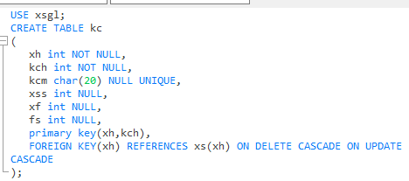

出现的问题及解决方案：
  - MySQL中的索引理解
解决方法：索引是一种特殊的数据库结构，由数据表中的一列或多列组合而成，可以用来快速查询数据表中某一特定值的记录。实际上就是一张描述索引列的列值与原表中记录行之间意义对应关系的有序表。Unique key 则表示唯一索引，意思就是一个索引列中只能存在一个值与原表中某一特定行对应。

教师评语及成绩：

